Общероссийская физкультурно-спортивная общественная организация  "ФЕДЕРАЦИЯ ПИЛОННОГО СПОРТА РОССИИ"  (ОФСОО "ФПСР") | 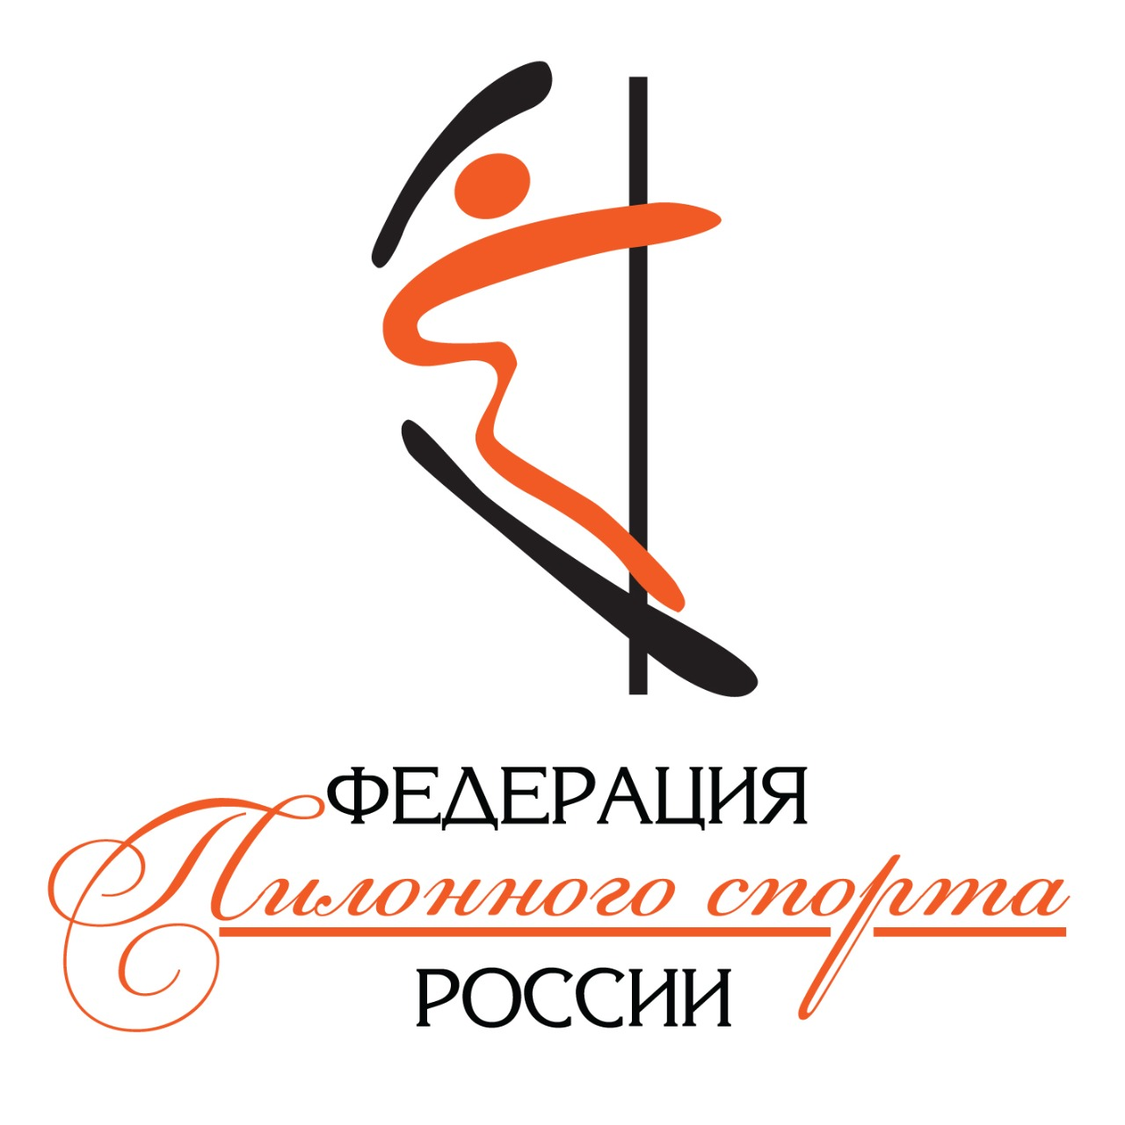 | 107113 Россия, Москва,  Сокольнический вал 1-А  Офис 303  +7 (925) 772-60-51  ru.sport@list.ru  www.russiasport.su
Государственный регистрационный номер ОГРН №1217700324511
В Президиум ОФСОО «ФПСР» от:
Фамилия, имя, отчество, дата рождения
Электронная почта, телефон
Адрес для писем с индексом
Образование

З А Я В Л Е Н И Е
Прошу принять в члены ОФСОО «ФПСР» в качестве (отметить нужное):
Руководителя регионального отделения ФПСР в субъекте «название субъекта РФ» | ФИО руководителя | Да\Нет
Юридического лица. Полное название региональной спортивной федерации | Сокращенное наименование федерации | Да\Нет
Приложение (указать все прикладываемые документы: фотография, резюме, план работы, копия устава юр. лица, протокол решения федерации и проч.):
- _________________________________________________________ на ___ страницах
- _________________________________________________________ на ___ страницах
- и т.д.
Подавая заявление даю согласие на обработку персональных данных
В случае выхода из Федерации обязуюсь заблаговременно уведомить Президиум ФПСР в письменном виде не позднее, чем за 30 дней.
С Уставом «ФПСР» ознакомлен\на и полностью его одобряю, обязуюсь выполнять.
Подпись Дата

